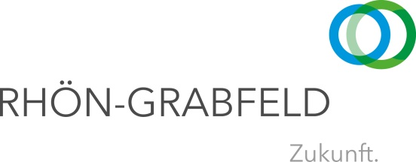
LANDKREIS

RHÖN-GRABFELD

Zurück an:
Wird vom Landratsamt ausgefüllt
Landratsamt Rhön-Grabfeld
Eingegangen am:

Stabsstelle Kreisentwicklung
Frau Manuela Michel
Spörleinstr. 11
97616 Bad Neustadt a. d. Saale

Verwendungsnachweis
über die in Aussicht gestellte Zuwendung aus dem Kleinprojektefonds des Landkreises Rhön-Grabfeld zur Förderung von Vereinen und Personengruppen des Landkreises

1. Antragssteller/in

Name, Vorname | E-Mail
Straße, Hausnummer | Telefon/ Mobil
PLZ, Ort | Fax

2. Förderprojekt
Titel (wie im Zuwendungsbescheid)

Aktenzeichen (wie im Zuwendungsbescheid)

3. Sachlicher Bericht
über die Verwendung der Zuwendung und den erzielten Erfolg – ggf. auf gesondertem Beiblatt

4. Zahlenmäßiger Nachweis

€
Gesamtausgaben – laut zahlenmäßiger Aufstellung:
(bitte Rechnungen, Zahlungsbelege (wie z.B. Kontoauszüge), Kosten- und
Finanzierungsplan beifügen)

Erklärung:

- Die erforderlichen Belege (Rechnungen und Zahlungsnachweise (Kontoauszüge)) sind in Kopie dem Verwendungsnachweis als Anlage beigefügt.

- Die Förderung soll auf folgende Bankverbindung überwiesen werden:

Kontoinhaber | Geldinstitut
IBAN | BIC

- Es wird versichert, dass die Angaben im Verwendungsnachweis den Tatsachen entsprechen.

…………………………………………..
Ort, Datum Unterschrift Antragssteller/in

Wichtiger Hinweis:
Da wir Seitens des Landkreises gerne über Ihr Projekt berichten würden, wären wir dankbar, wenn Sie uns Fotos in digitaler Form zur Verfügung stellen könnten. Bitte senden Sie diese an manuela.michel@rhoen-grabfeld.de
Bei Veröffentlichungen Ihrerseits wäre ein Hinweis auf uns als Fördergeber wichtig.

Wird vom Empfänger ausgefüllt
Geprüft durch
Ggf. Nachforderung von Unterlagen
Auszahlung in Höhe von __________________ € angewiesen am
Sonstige Anmerkungen

………………. ………………………………………..
Datum Unterschrift Sachbearbeiter LRA

